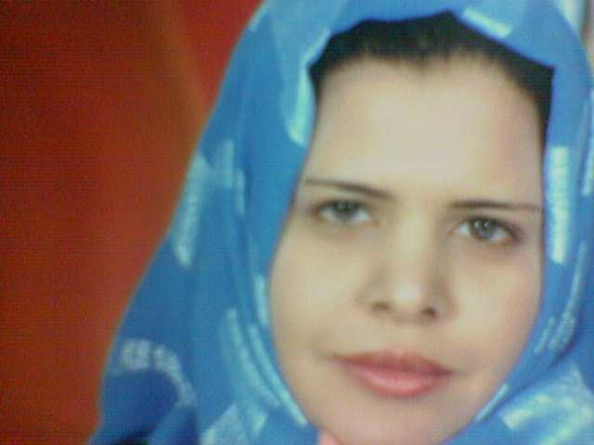

الاسم: رجاء عبد الكريم احمد
الوظيفة : مدرس بكلية الخدمة الاجتماعية جامعة اسيوط – مصر
المؤهل الدراسي : دكتوراة في الخدمة الاجتماعية تخصص مجالات الخدمة الاجتماعية
تاريخ الميلاد :7/2/1978
محل الاقامة اسيوط . جمهورية مصر العربية
النوع : انثي
الديانة : مسلمة
الجنسية مصرية
الحالة الاجتماعية: متزوج
رقم التليفون:01064283521
البريد الالكتروني:ALRAGAA2000@YAHOO.COM
تاريخ التعيين: 3/10/1999
*الدرجات العلمية :
1-بكالوريوس الخدمة الاجتماعية 1999م بتقدير جيدجدا مع مرتبة الشرف – كلية الخدمة الاجتماعية بجامعة أسيوط.
2-ماجستير في الخدمة الاجتماعية بعنوان " تقويم برامج الرعاية الاجتماعية العمالية في ضوء التحولات الاقتصادية للشركات الصناعية" عام 2004 بتقديرممتاز.
3-دكتوارة بعنوان " تقويم دور المنظمات الحكومية في التمكين الاقتصادي للمراة الريفية" عام 2009 بتقدير ممتاز مع مرتبة الشرف.
*التدرج الوظيفي:
1- معيدة بقسم مجالات الخدمة الاجتماعية بكلية الخدمة الاجتماعية جامعة أسيوط 1999.
2- مدرس مساعد 2004.
3- مدرس 2009
- الدورات التدريبيبة:
- دورة اعداد المعلم الجامعي 2000.
- دورة التويفل 2006.
- دورة تثيقفية بمعهد اعداد القادة عام 2000.
- دورة تثيقفية بمعهد اعداد القادة عام 2001.
- دورة تنشيطية بمعهد اعداد القادة عام 2002.
- دورات الحاسب الالي.(windows, word)
- دورة استخدام برنامج SPSS V.G for window2000.
- دورات لغة انجليزية .
- دورات تنمية قدرات اعضاء هيئة التدريس:
- اداب واخلاقيات المهنة2004.
- ادارة الوقت وضغوط العمل2005.
- مهارات التفكير2005.
- الاتجاهات الحديثة في التدريس2006.
- مهارات العرض الفعال2006.
- مهارات الاتصال الفعال2006.
- مهارات الجوانب القانونية للجامعات2006.
- مهارات التدريس الفعال2006.
- ادارة الفريق البحثي 2010.
- نظام الساعات المعتمدة2013.
- معايير الجودة في العملية التدريسية2013.
- النشر العلمي2013.
- المؤتمرات:
- داخل الجامعة:
- حضور مؤتمر كلية الخدمة الاجتماعيةالاول بأسيوط 2008.
- المشاركة ببحث في المؤتمر الثاني لكلية الخدمة الاجتماعية باسيوط 2010.
- مؤتمرات المرأة والتي يعقدها المجلس القومي للمرأة.
- خارج الجامعة :
- المشاركة بحضور مؤتمرات كلية الخدمة الاجتماعية بجامعة حلوان كمستمع عام 2008، 2009.
- المشاركة بأبحاث بكلية الخدمة الاجتماعية جامعة حلوان عام 2011، 2012،2013،
- البعثات:
- بعثة داخلية للحصول الدكتوراة
- * الانشطة:
- - المشاركة في التدريس علي مستوي البكالوريوس كلا من (مادة الخدمة الاجتماعية العمالية والبيئية + الخدمة الاجتماعية في مجال رعاية المسنين + الخدمة الاجتماعية في مجال الدفاع الاجتماعي ، وفي المجال الطبي ورعاية المعاقين )
- - التدريس لطلاب الدراسات العليا ( مرحلة الماجستير ).
- - التدريس لطلاب التعليم المفتوح.
- - مشرف توجيهي بالتدريب الميداني.
- - الاشراف علي حلقات البحث للفرقة الرابعة.
- - كمحاضر بدورة تدريبية للاخصائيين الاجتماعيين بالكلية.
- - عضو بادارة الجودة بالكلية.
- - عضو المجمع الانتخابي بالكلية.
- - عملت كمستشار للجان الانشطة الطلابية المختلفة خلال الاعوام الدراسية( مستشار لجنة لجنة الجوالة والخدمة العامة – مستشار لجنة الاسر الطلابية - مستشار اللجنة الفنية).
- - عملت كمستشار للجان العلمية بالكلية ( لجنة المكتبات، لجنة الدراسات العليا، لجنة العلاقات الثقافية).
- - الاشراف علي مجموعات المعسكر التدريبي للفرقة الثالثة بالكلية.
- - عضو بكنترولات الكلية في الاعوام المختلفة:
- - كنترول الفرقة الثانية.
- - كنترول الفرقة الثالثة.
- - كنترول التعليم المفتوح.
- - كنترول الدراسات العليا الماجستير.
- - الاشتراك في البرنامج الالكتروني للنتائج الدراسية للفرق الثانية والثالثة.
- - اشرفت علي الفوج الجامعي لطالبات الجامعة بمعهد اعداد القادة بحلوان 2013
- - مستشار بالاسر الطلابية ( مستشار لجنة الجوالة والخدمة العامة – مستشار لجنة الاسر الطلابية - مستشار اللجنة الفنية)
- - عضو بالمجمع الانتخابي بالكلية
- - عضو بكنترول الفرقة الثانية
**انشطة بالجامعة:
- قائد للفوج الجامعي لطالبات الجامعة بمعهد اعداد القادة بحلوان 2013.
- المشاركة في البحث الميداني للفئات الاولي بالرعاية بمحافظة اسيوط.
- المشاركة باحدي القوافل الطبية والاجتماعية بقري اسيوط.
**الانشطة العلمية:
1-الاشراف علي بعض رسائل الماجستير :
- صفاء فضل هاشم (برنامج مقترح من منظور الممارسة العامة في الخدمة الاجتماعية لزيادة فعالية أداء الأخصائيين الاجتماعيين في التخفيف من المشكلات الاجتماعية والنفسية لمرضى سرطان الثدي.
- جابر فوزي محمد( تصور مقترح للممارسة العامة في الخدمة الاجتماعية للتخفيف من مشكلات الاطفال العاملين بالمدن الصناعية.
- سامية عربي(الممارسة العامة في الخدمة الاجتماعية ومواجهة المشكلات الاجتماعية للتلاميذ الايتام من المنظور الاسلامي).
- احمد سيد عبدالحميد( ادوار الممارس العام في التعامل مع مشكلات المسنين ذوي الاعاقة)
- اسلام سيد محمد( اسهامات الاخصائي الاجتماعي في التعامل مع المشكلات الاقتصادية المؤدية للنزاعات الاسرية).
- هشام نبيل (العلاقة بين التوعية بالحقوق والحريات المدنية وتنمية المسئولية الاجتماعية لدي للشباب الجامعي).

- اعداد ابحاث ومنها:
1- دور مركز دراسات وبحوث حقوق الانسان في نشر ثقافة حقوق الانسان بين الشباب الجامعي وتصور مقترح من منظور الممارسة العامة في الخدمة الاجتماعية لتدعيم دور المركز في تحقيق أهدافه – دراسة مطبقة علي عينة من طلاب جامعة أسيوط . منشوربالمؤتمر العلمي الثاني لكلية الخدمة الاجتماعية جامعة أسيوط أبريل 2010.
2- تصور مقترح لأدوار الممارس العام في النقابات العمالية في ظل الأزمة الاقتصادية – دراسة مطبقة علي عينة من المستفيدين بشركة النيل للزيوت والمنظفات فرع اسيوط . منشور بالمؤتمر الدولي الرابع والعشرون لكلية الخدمة الاجتماعية جامعة حلوان – مارس 2011.
3- تصور مقترح من منظور الممارسة العامة في الخدمة الاجتماعية للمساهمة في التخفيف من حدة العنف بين الشباب الجامعي – دراسة مطبقة علي عينة من طلاب جامعة أسيوط . منشور بالمؤتمر الدولي الخامس والعشرون لكلية الخدمة الاجتماعية جامعة حلوان – مارس2012.
4- اسهامات الخدمة الاجتماعية في التخفيف من اضرابات العمال بالشركات الصناعية-دراسة مطبقة علي مصنع الغزل والنسيج باسيوط. والمنشور بالمؤتمر الدولي السادس والعشرون لكلية الخدمة الاجتماعية جامعة حلوان – مارس2013.

